Министерство науки и высшего образования Российской Федерации Федеральное государственное автономное образовательное учреждение высшего образования

**«Пермский национальный исследовательский политехнический университет»**

Электротехнический факультет  
Кафедра «Информационные технологии и автоматизированные системы» направление подготовки: 09.03.04 – «Программная инженерия»

**Простые алгоритмы: «Машина Тьюринга и алгоритм Маркова»**

Выполнил студент гр. РИС-24-3б

Кудашев Дмитрий Андреевич

Проверил:

Доцент кафедры ИТАС   
Ольга АндреевнаПолякова

______________ _______________ (оценка) (подпись)

____________________

(дата)

г. Пермь, 2024

Цель Работы:

* Решение 3-х задач на машине Тьюринга.
* Решение 3-х задач при помощи алгоитма Маркова.

Постановка задач:

Тьюринг:

Задача l: Дано число, состоящее из 0 и 1. заменить все 0 на 1 и 1 на 0.

Задача 2: На ввод подается случайное число. Прибавить четыре.

Задача 3: На ввод подается случайное число. Если число четное - заменить в нем все цифры на 0, иначе на 1.

Во всех задачах голова МТ находится на последней цифре числа.

Марков:   
Задача l: A-(a,b}. Удалить из непустого слова Р его первый символ. Пустое слово не менять.

Задача 2: A=(a,b,c,d}. В слове Р требуется удалить все вхождения символа с,  
а затем заменить первое вхождение подслова bb на ddd.  
  
Задача 3: A=(a,b}. Требуется приписать символ а к концу слова Р.

Решение задач МТ:

Постановка задачи №1.

Дано число, состоящее из 0 и 1. заменить все 0 на 1 и 1 на 0. Алфавит - {0,1}

1.Алгоритм решения:

1 шаг: Определяется последняя цифра(т.к голова мт стоит на последней цифре)

2 шаг: Если стоит цифра 0, то переходим к Q1 заменяем ее на 1. Голова переходит влево на один символ.

3 шаг: Если стоит цифра 1, то переходим к Q1 заменяем ее на 0. Голова переходит влево на один символ.

4 шаг: Если попадается пробел, то завершаем алгоритм

2.Визуализация:

Лента, голова,алфавит:

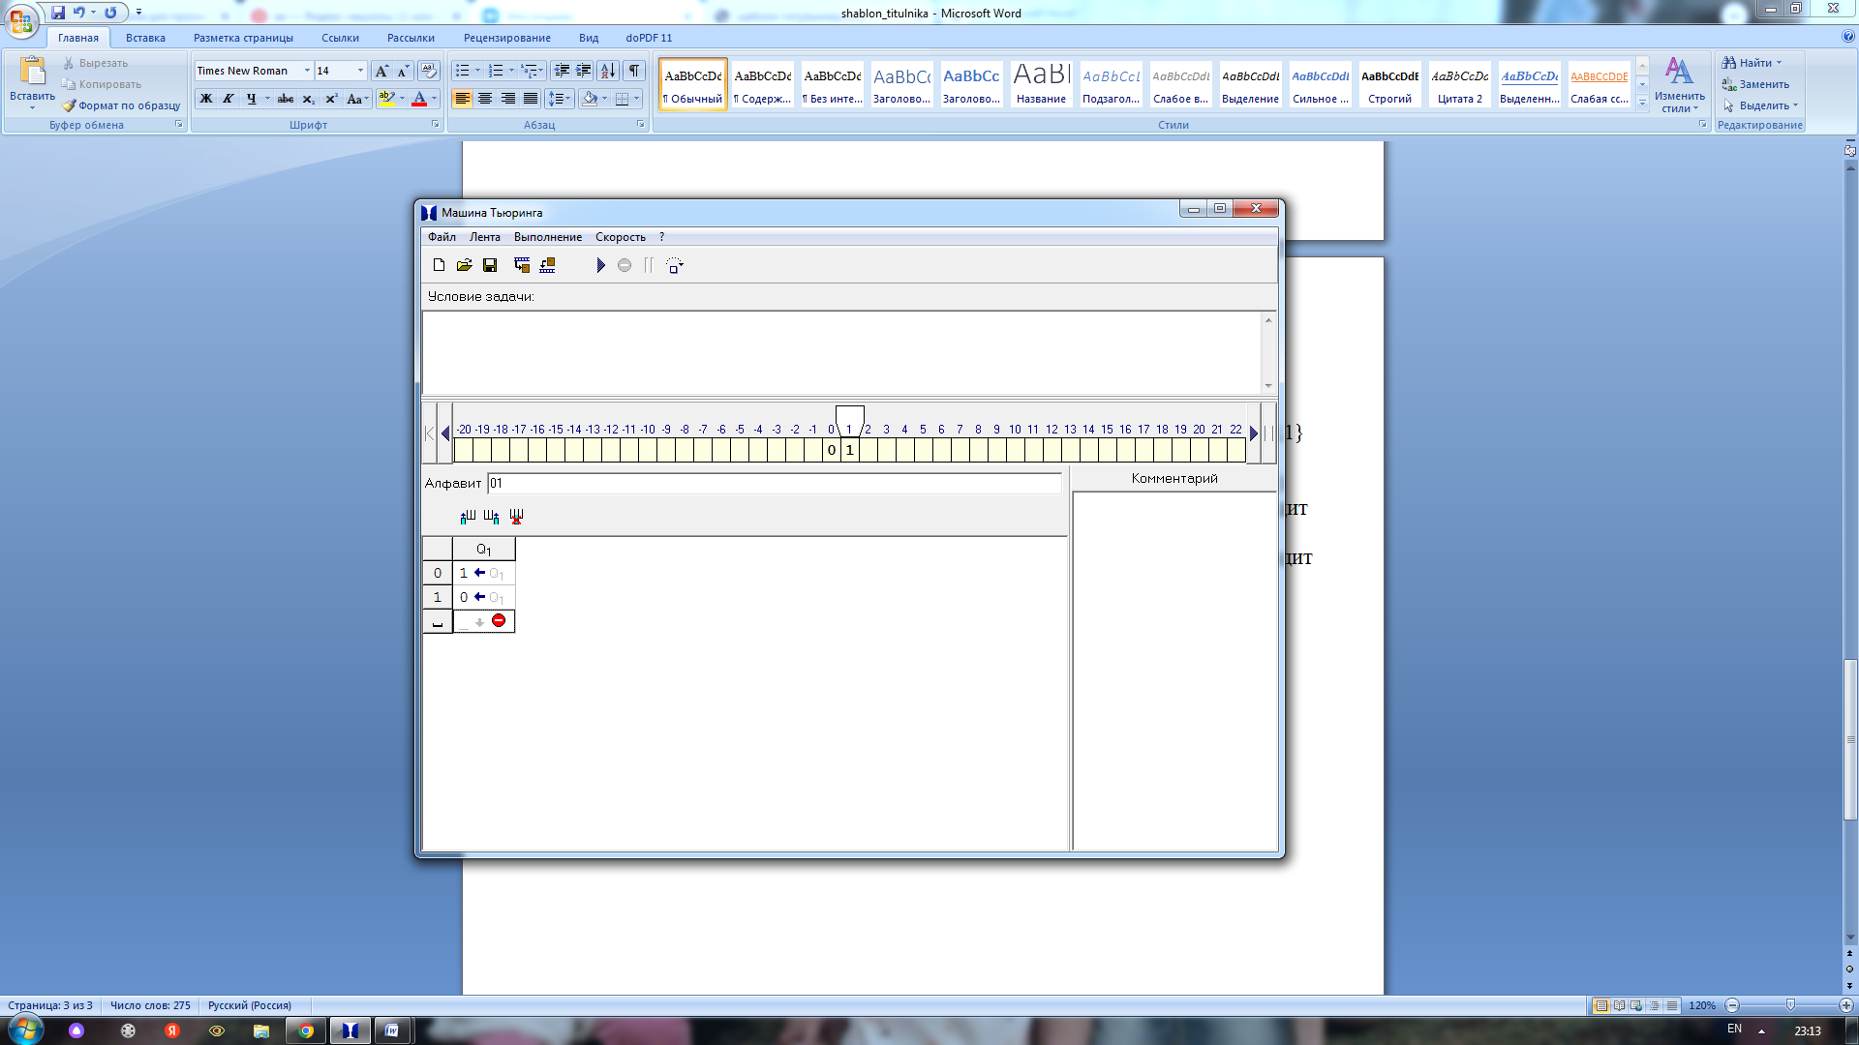

Таблица:



Работа алгоритма.

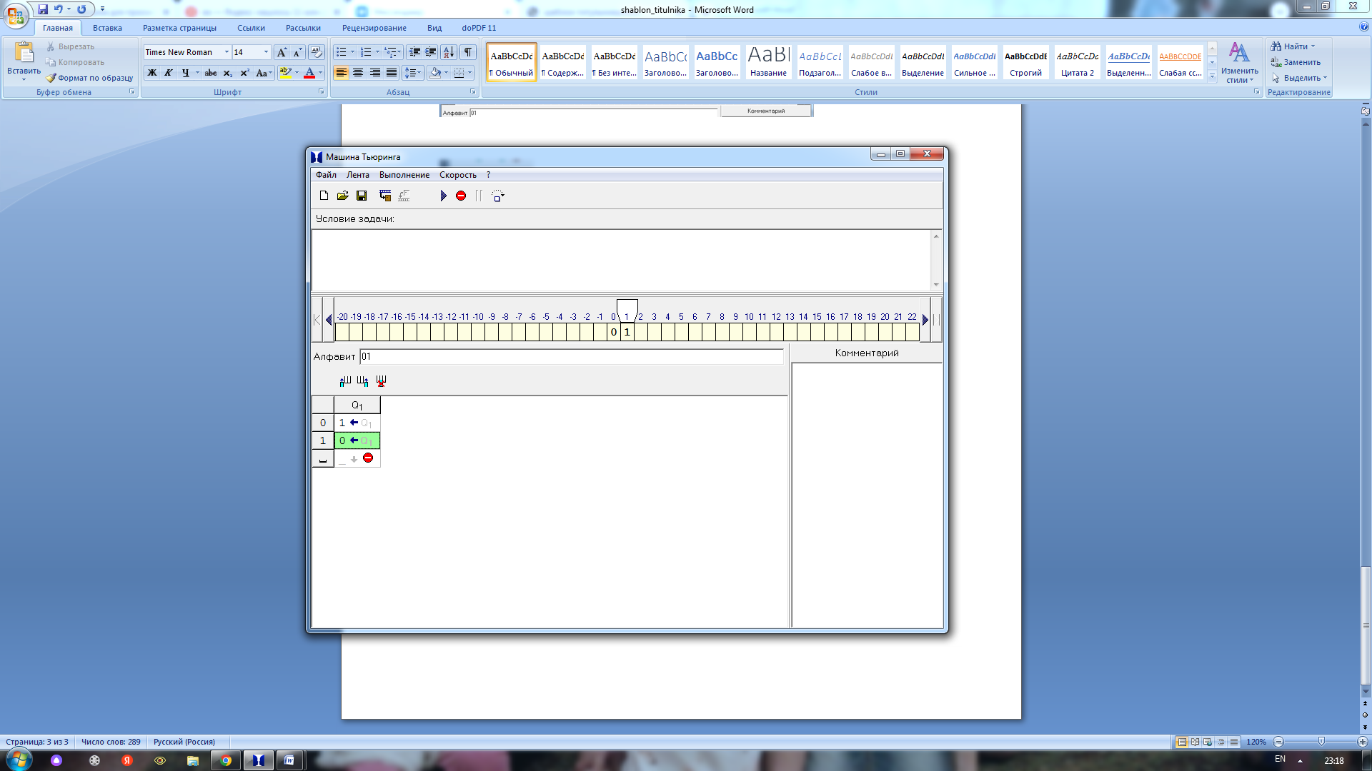1 шаг:

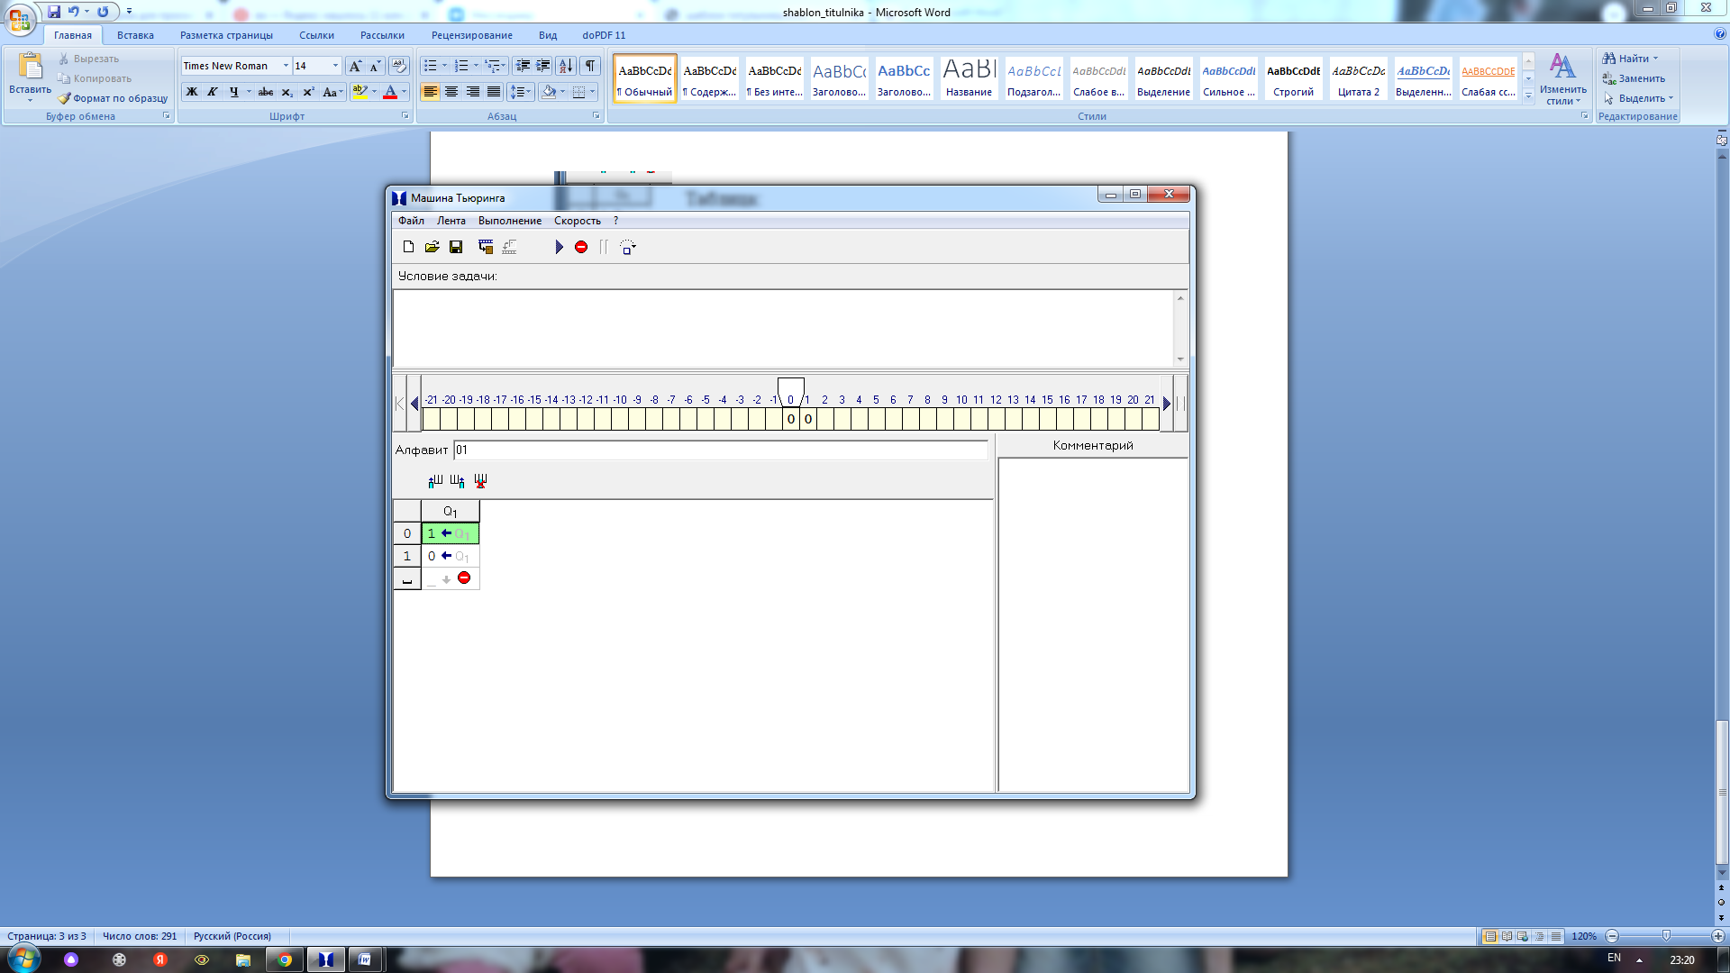2 шаг:

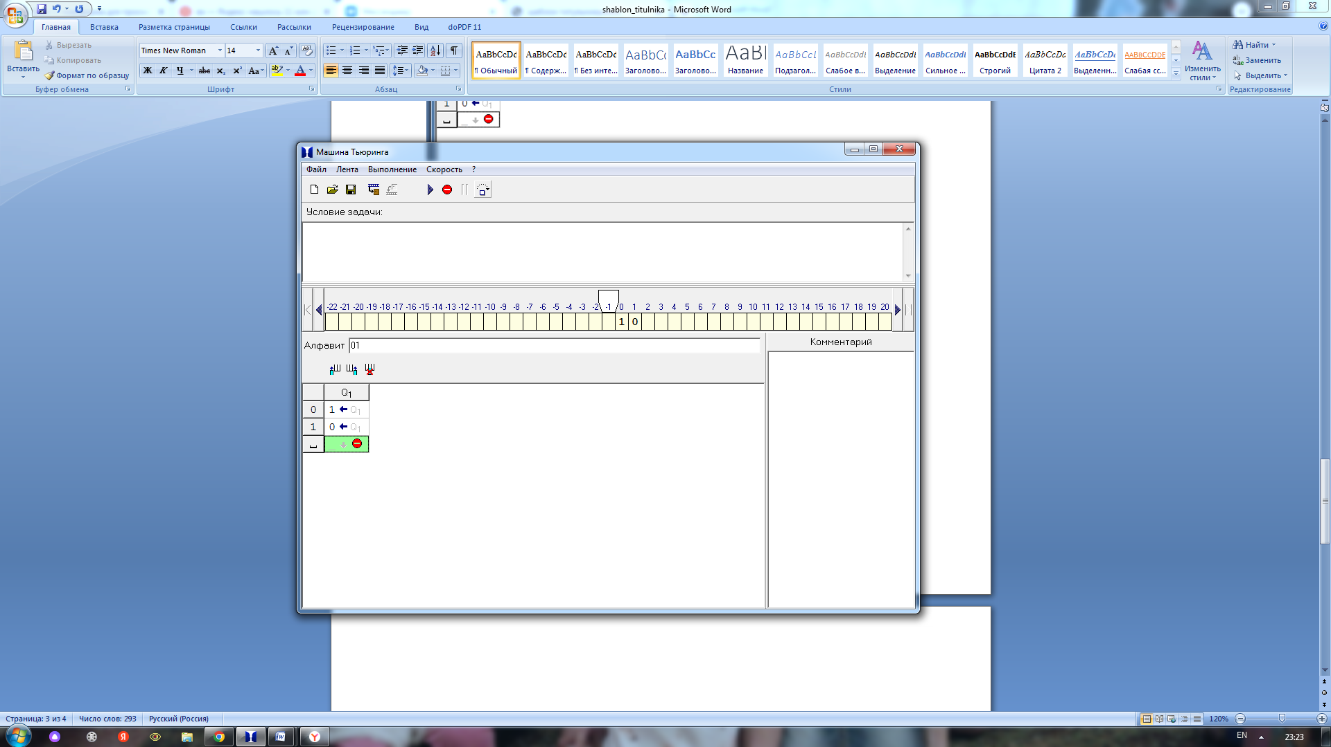3 шаг:

Постановка задачи №2.

На ввод подается случайное число. Прибавить четыре. Алфавит - {0,1,2,3,4,5,6,7,8,9}

1.Алгоритм решения:

1 шаг: Определяется последняя цифра(т.к голова мт стоит на последней цифре)

2 шаг: Если стоят цифры 0-5, то заменяем их на 4-9 соответственно и остонавливаем алгоритм. Голова осталась на месте.

3 шаг: Если стоят цифры 6-9, то заменяем их на 0-3 соответственно и переходим в состояние 2.Голова переходит влево.

4 шаг: Определяется следующая цифра.

5 шаг: Если цифры от 0 до 8, то заменяем их на 1-9 соответственно и останавливаем алгоритм. Голова осталась на месте.

6 шаг: Если стоит цифра 9, то заменяем на 0 и переходим в состояние 2.

7 шаг: Если появится пробел, останавливаем алгоритм.

2.Визуализация.

Лента,алфавит,голова:

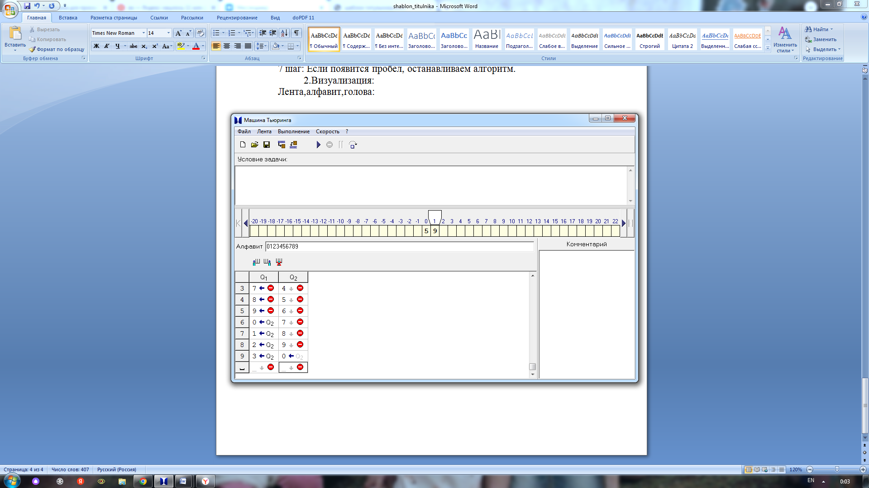

Таблица:

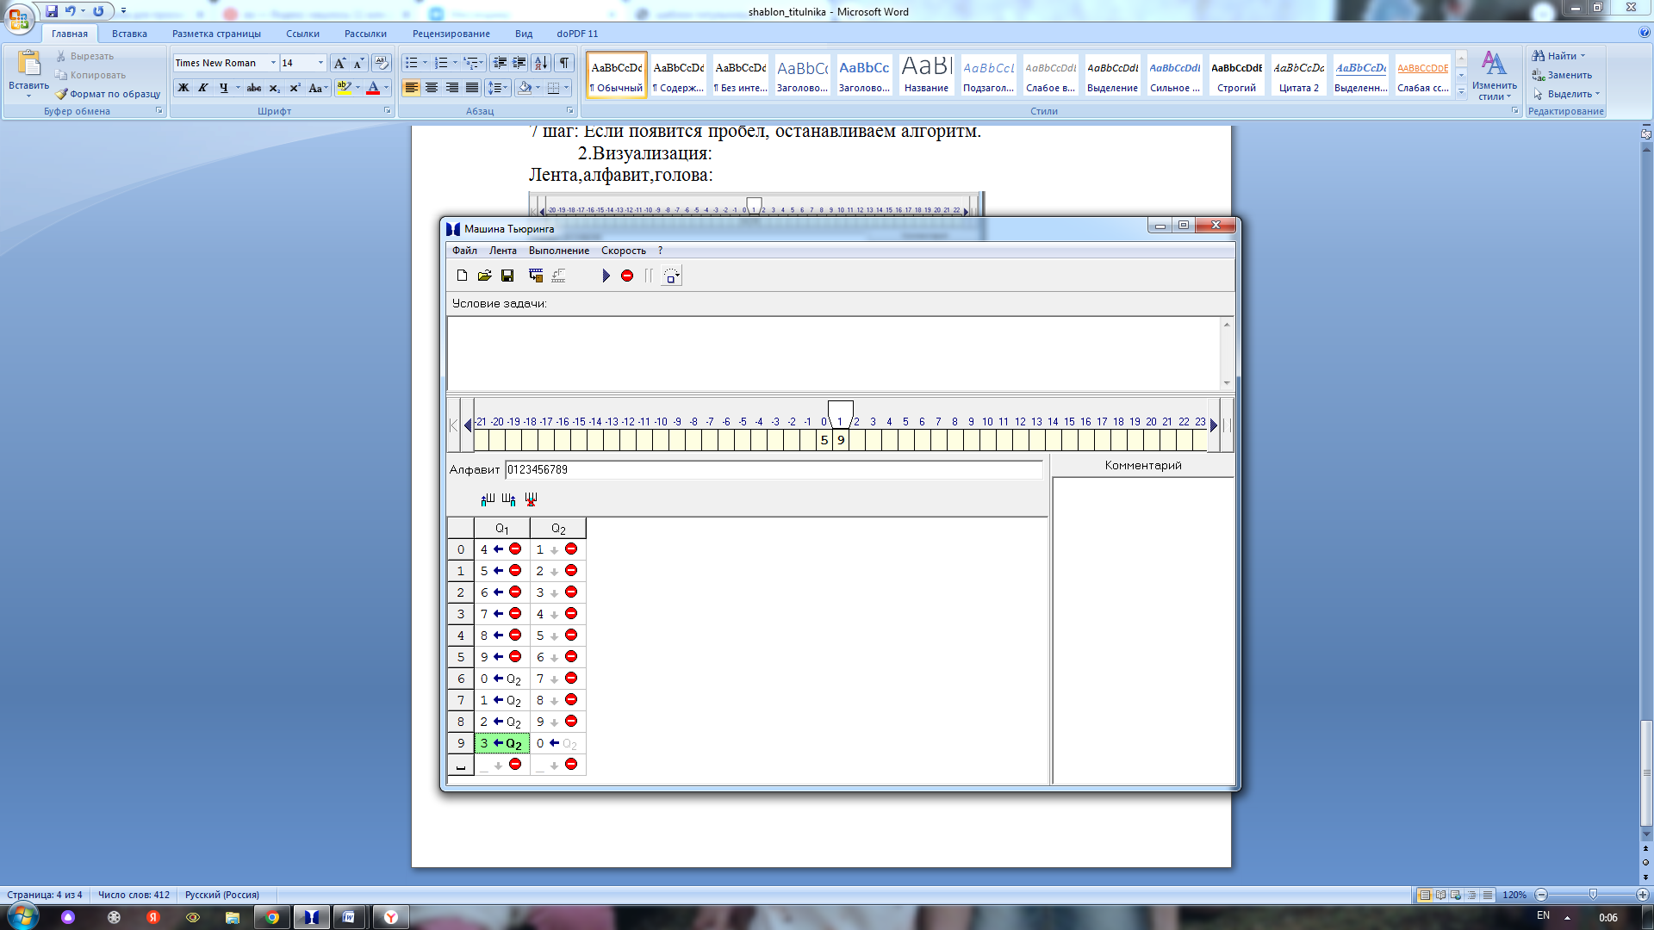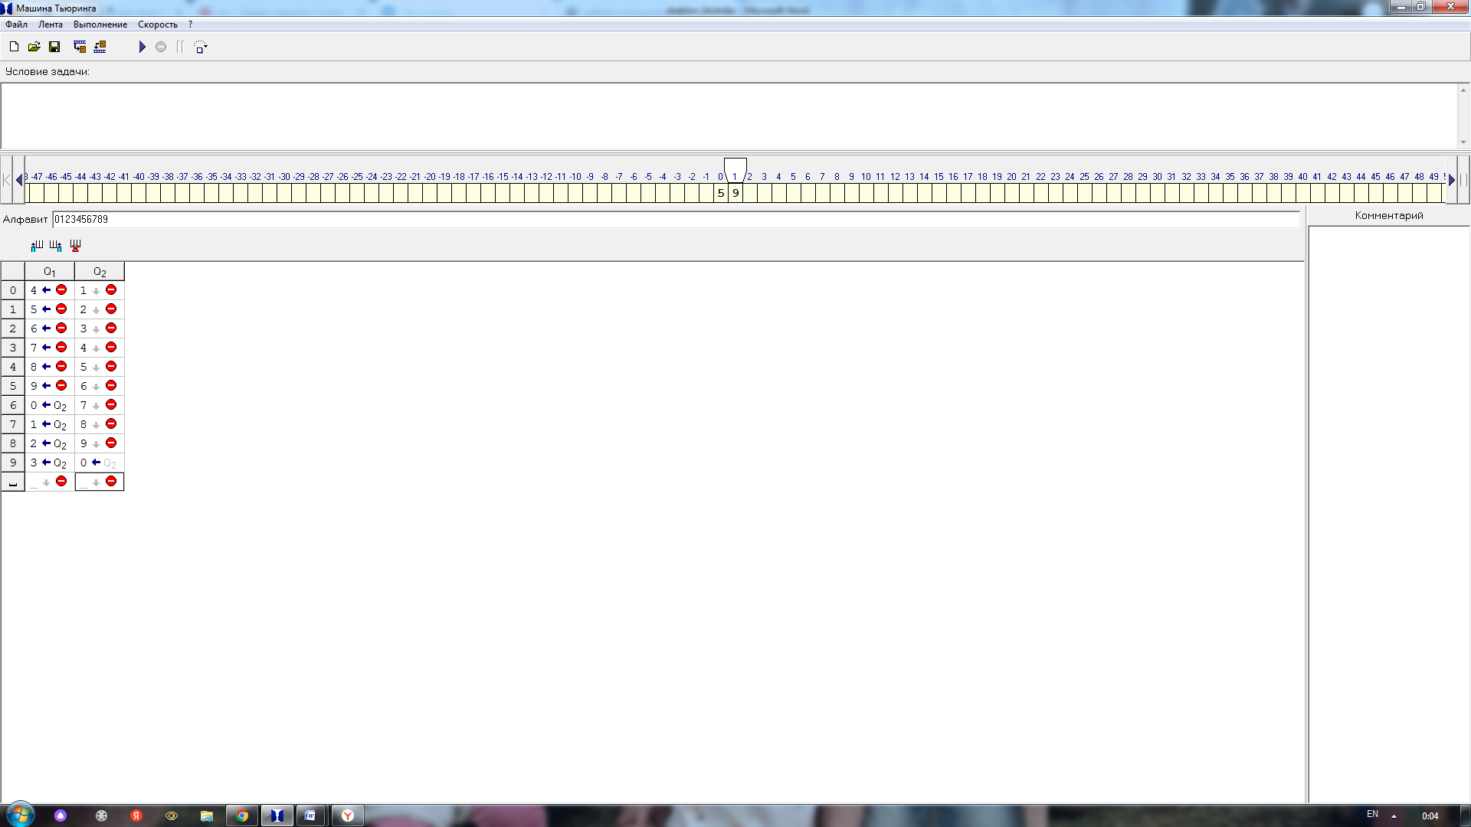

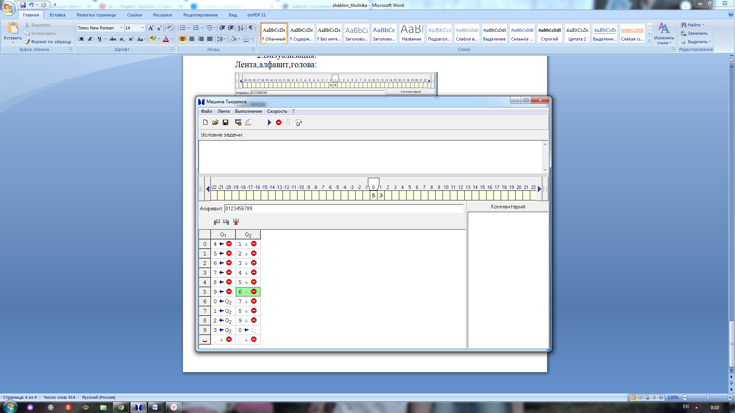Работа алгоритма.

1 шаг:

2 шаг:

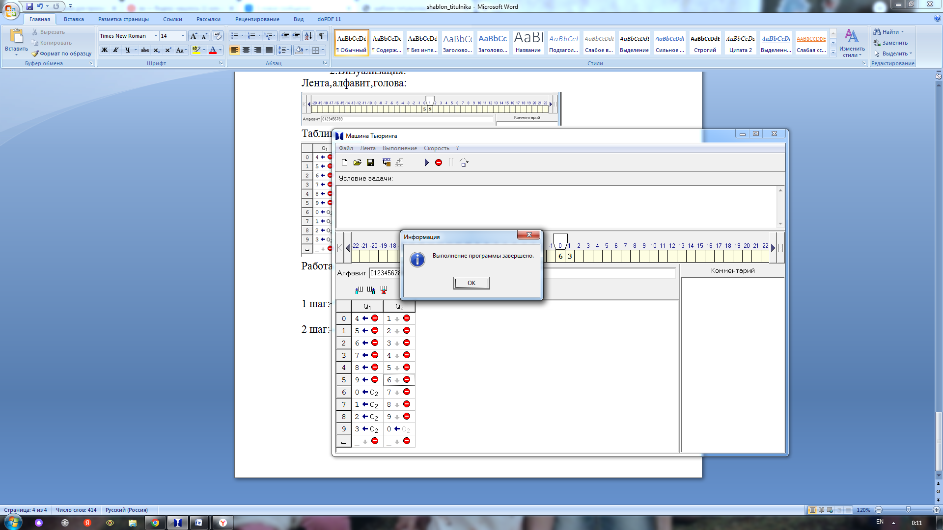

3 шаг:

Постановка задачи №3.

На ввод подается случайное число. Если число четное - заменить в нем все цифры на 0, иначе на 1.

1.Алгоритм решения:

1 шаг: Определяется последняя цифра(т.к голова мт стоит на последней цифре). По последней цифре понимаем четное число или нет.

2 шаг: Если цифра четная т.е.-{0,2,4,6,8}, переходим в состояние Q2  и меняем все цифры в числе на 0.Голова перемещается влево.

3 шаг: Если цифра нечетная т.е.-{1,3,5,7,9}, переходим в состояние Q3  и меняем все цифры в числе на 1.Голова перемещается влево.

4 шаг: Если появится пробел, останавливаем алгоритм.

2.Визуализация:

Лента,алфавит,голова:

Таблица:

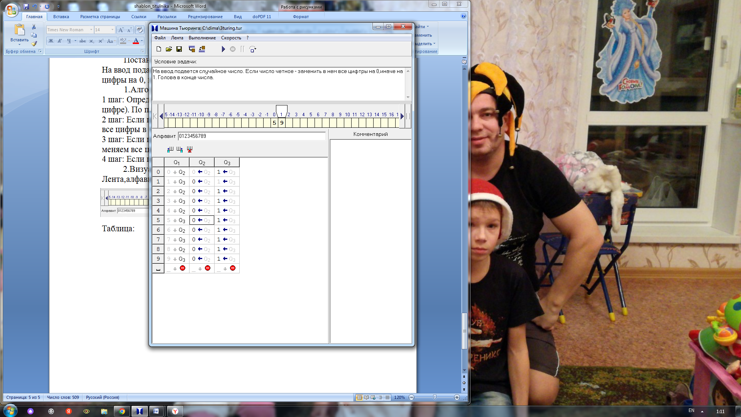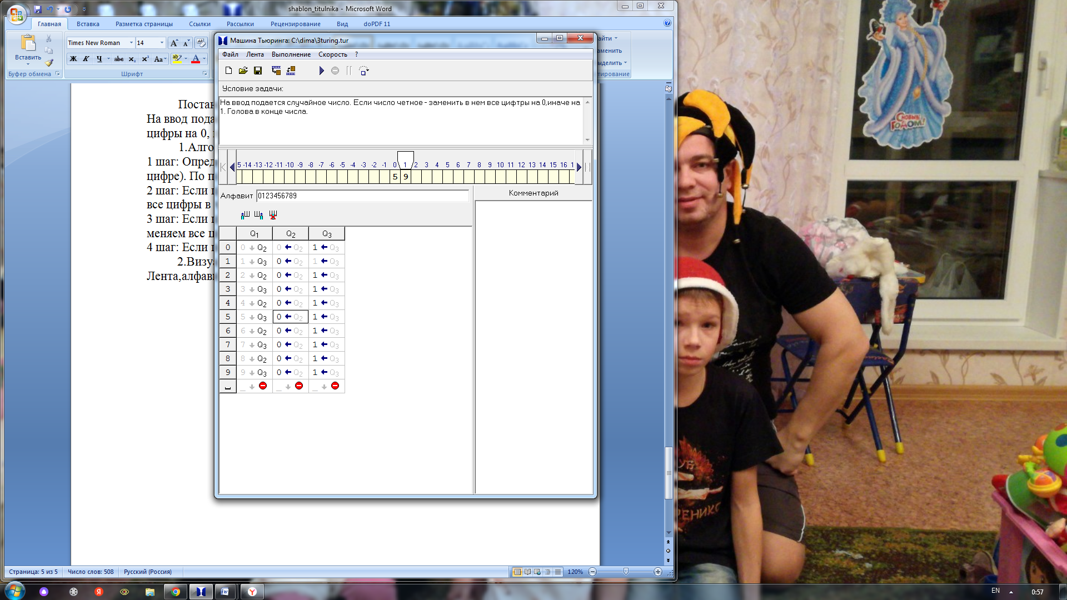

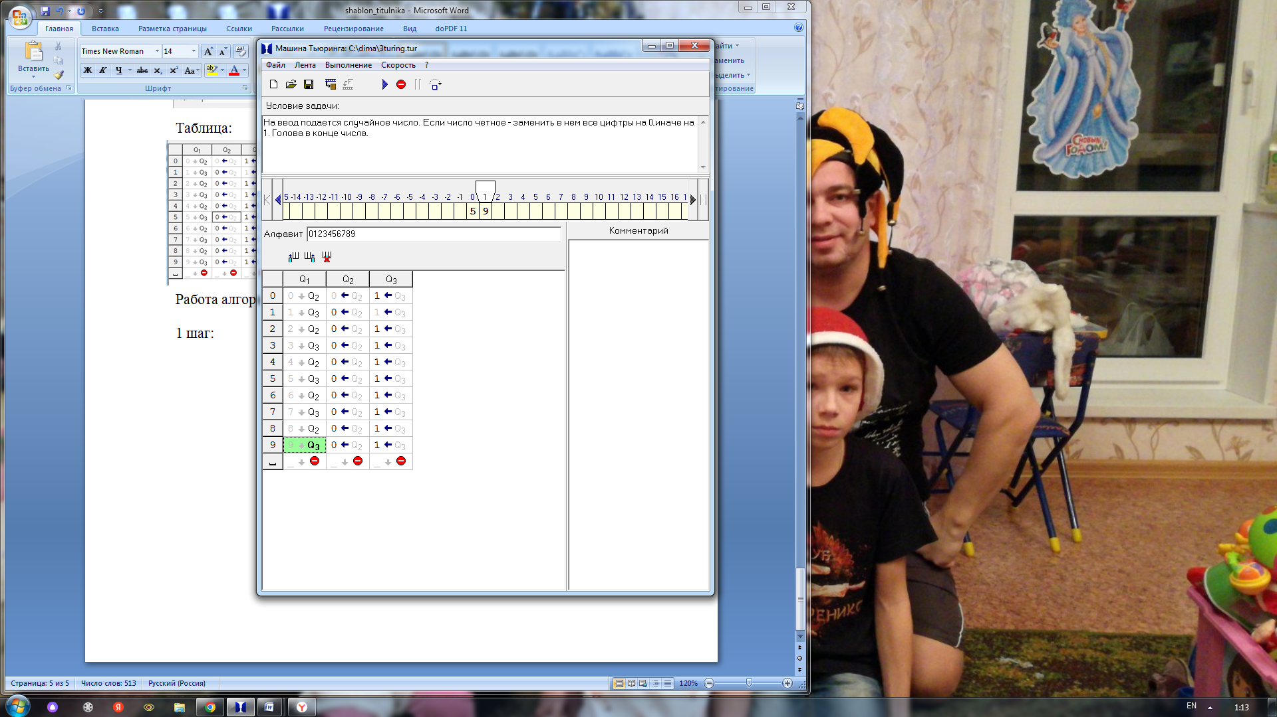

Работа алгоритма.

1 шаг:

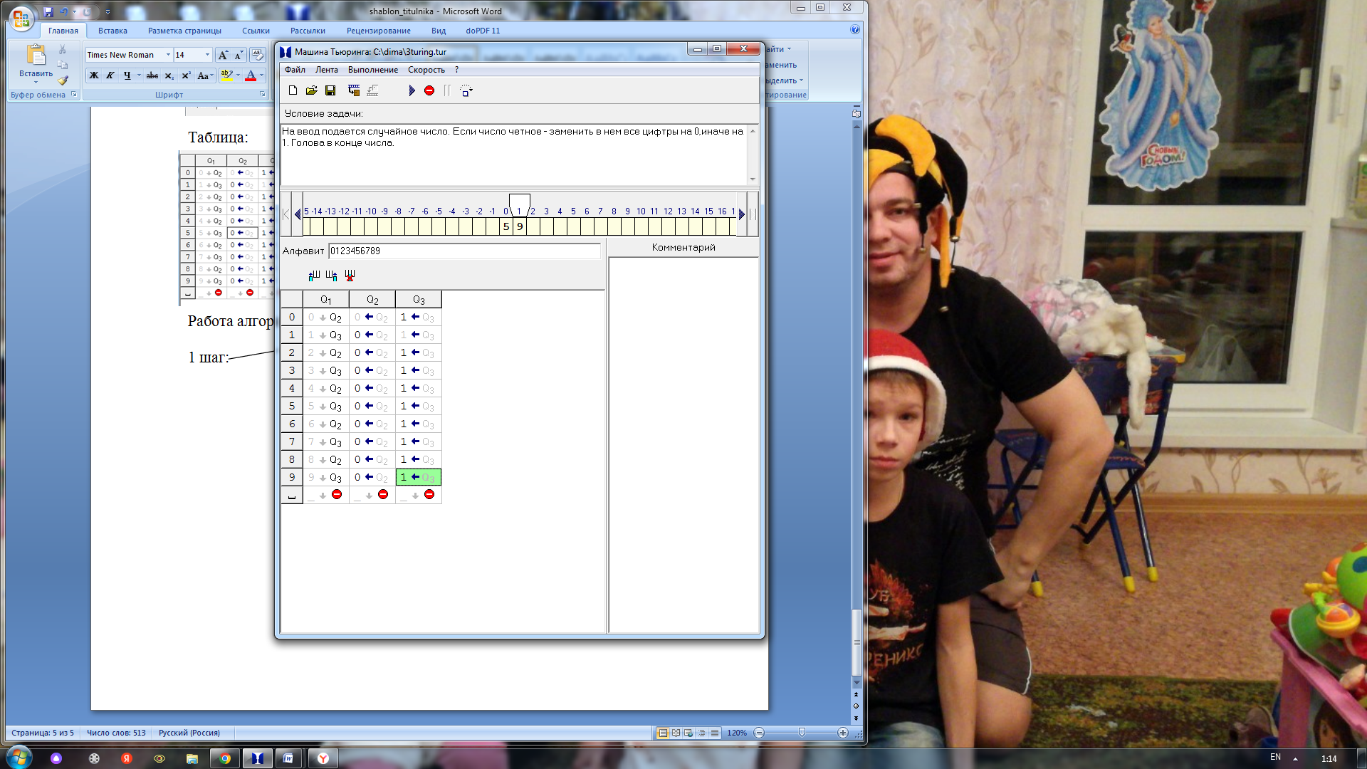2 шаг:

3 шаг:

4 шаг:

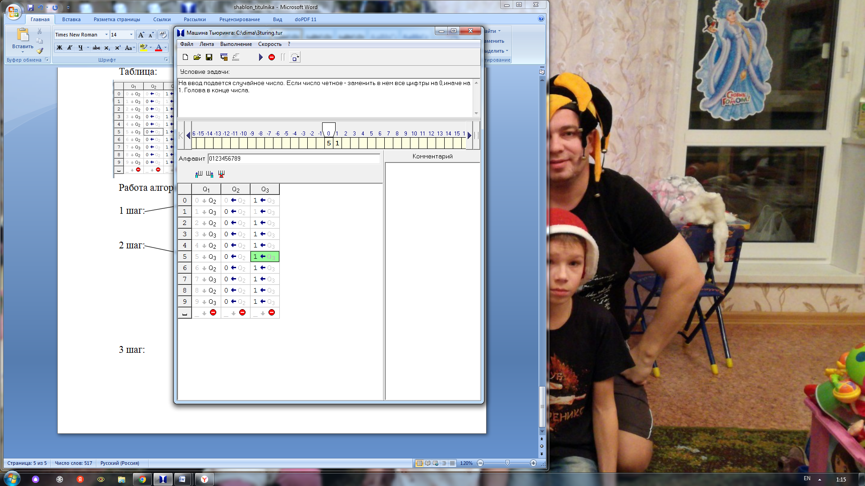

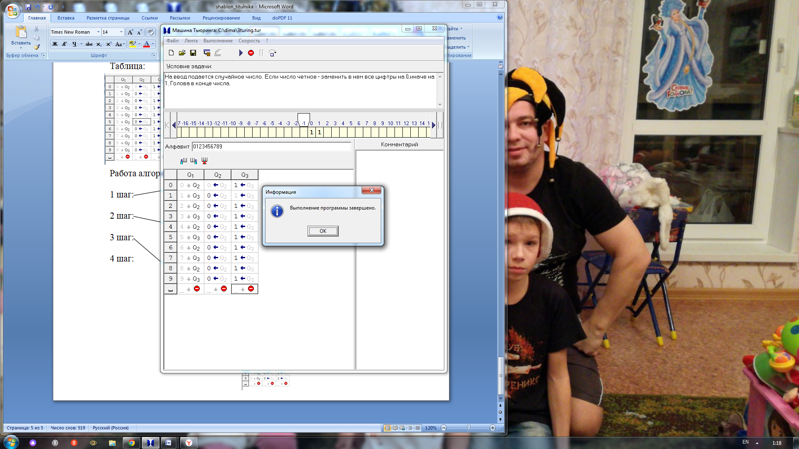

Решение задач с помощью алгоритма Маркова:

Постановка задачи №1\

Aлфавит-(a,b}. Удалить из непустого слова Р его первый символ. Пустое слово не менять.

Исходная строка: bbbaab

Правила:

1. *а > .

2. *b > .

3. * > .

4. _ > *

Последовательность выполнения шагов:

1 шаг: Алгоритм пропускает первые 3 правила т.к. звездочки еще нет,доходит до 4 правила и меняет в начале слова _ на *.

2 шаг: Алгоритм пропусает 1 правило и дейстует по 2 правилу: удаяет *b и заканчивает алгоритм.

3 шаг: Получаем конечный ответ.

Проверка результата в алгоритме Маркова:

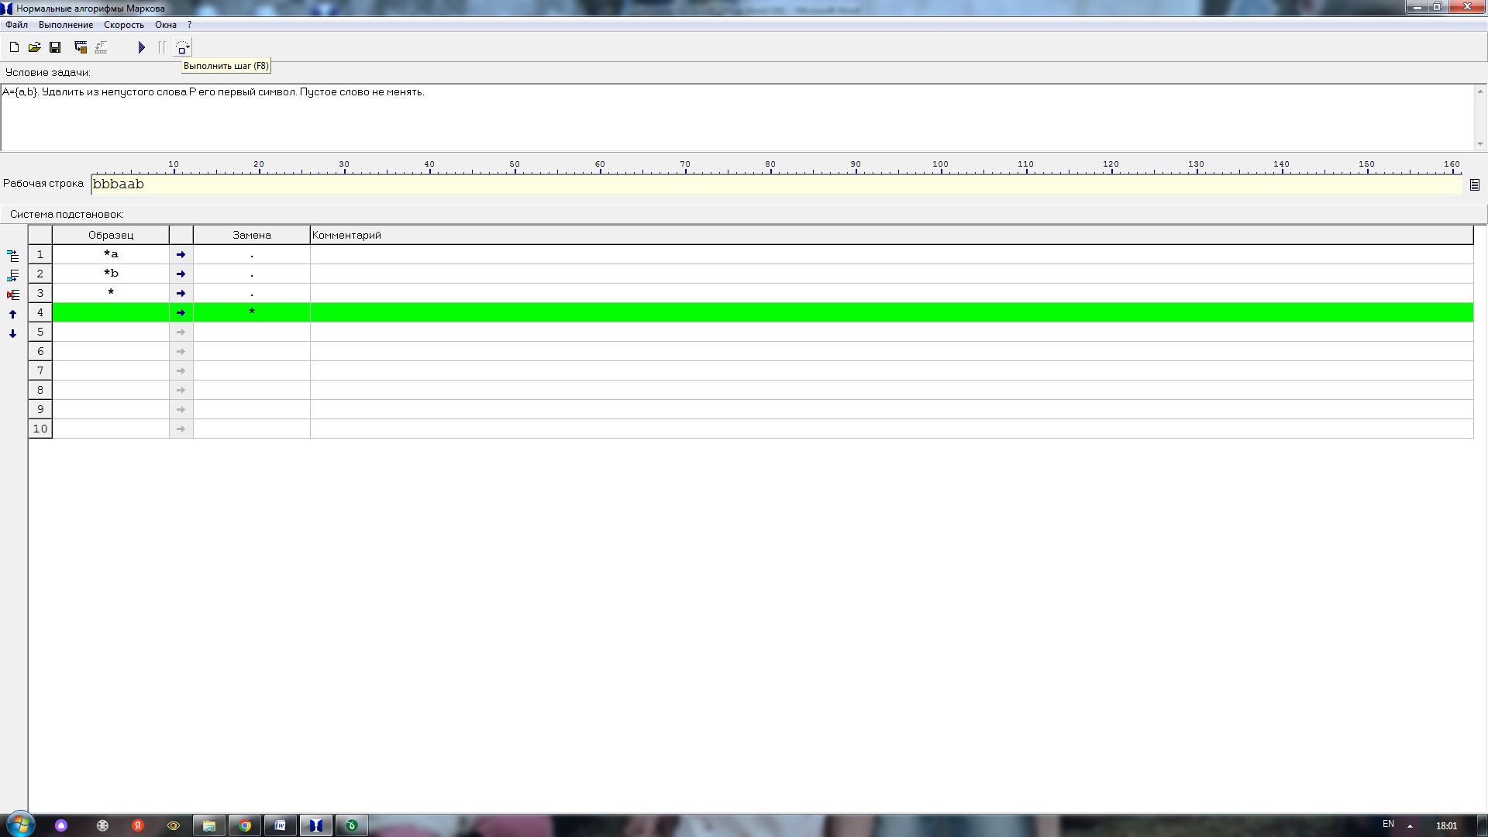

1 шаг:

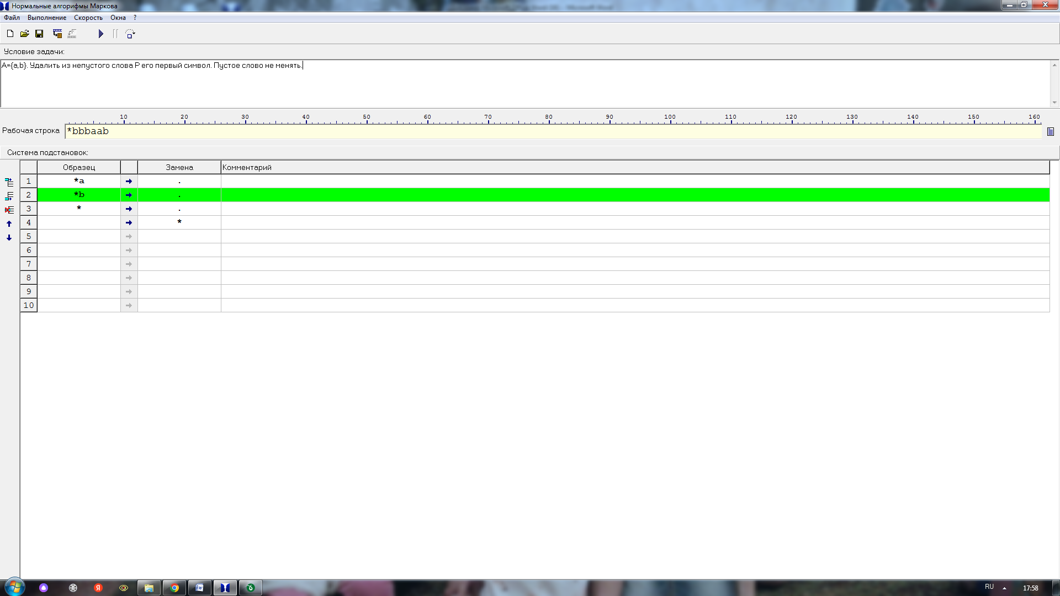

2 шаг:

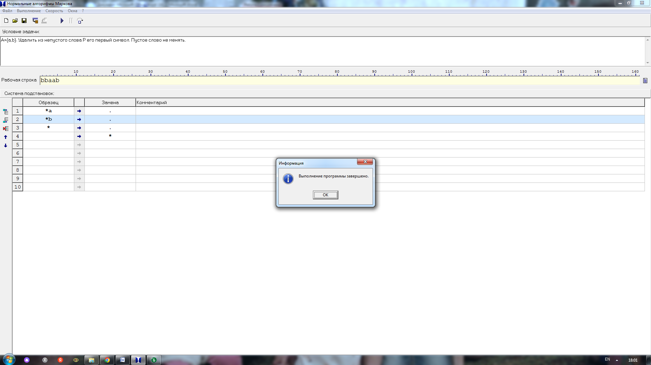

3 шаг:

Постановка задачи №2

Aлфавит-{a,b,c,d}. В слове Р требуется удалить все вхождения символа с,  
а затем заменить первое вхождение подслова bb на ddd.

Исходная строка: abbcacbbbac

Правила:

1. с > _

2. b*b > ddd.

3. bb > b*b

Последовательность выполнения шагов:

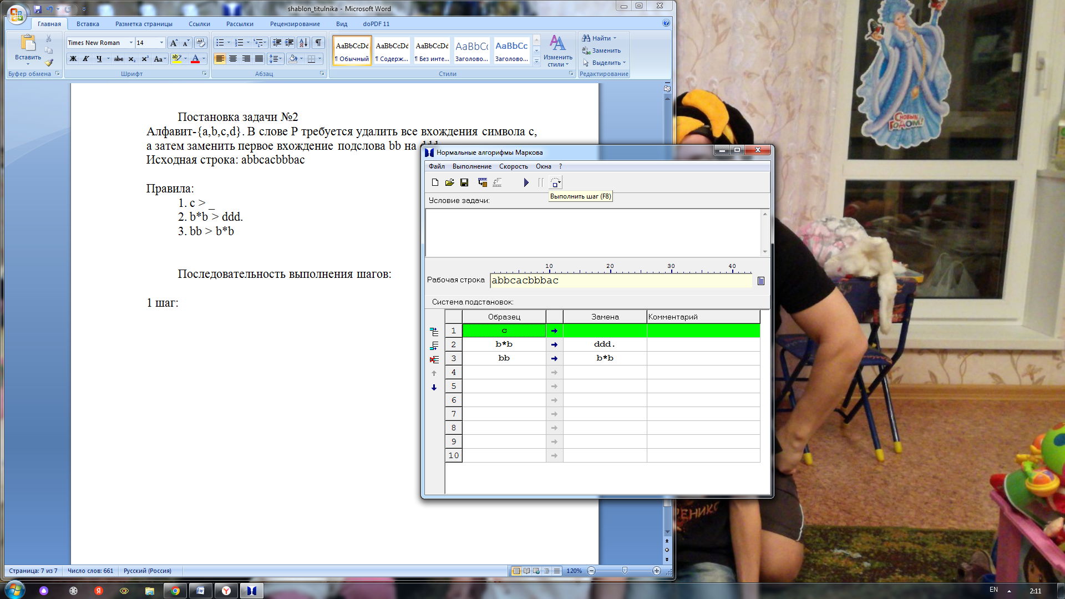

1 шаг: (удаение всех "с")

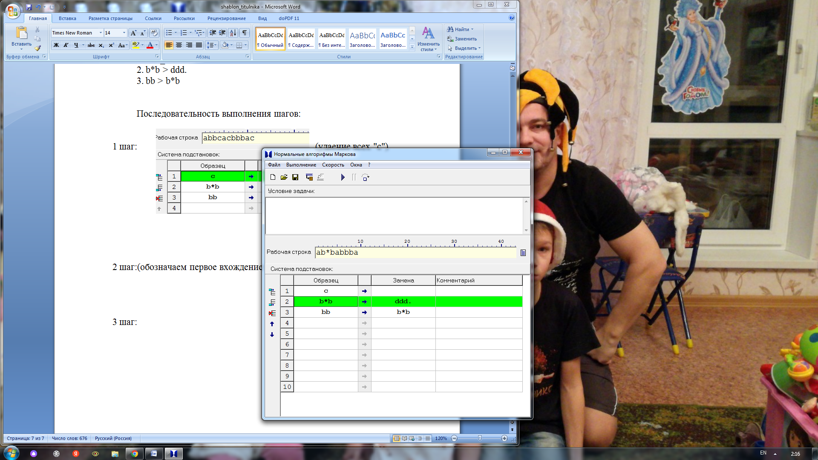

2 шаг:(обозначаем первое вхождение bb и заменяем его на ddd)

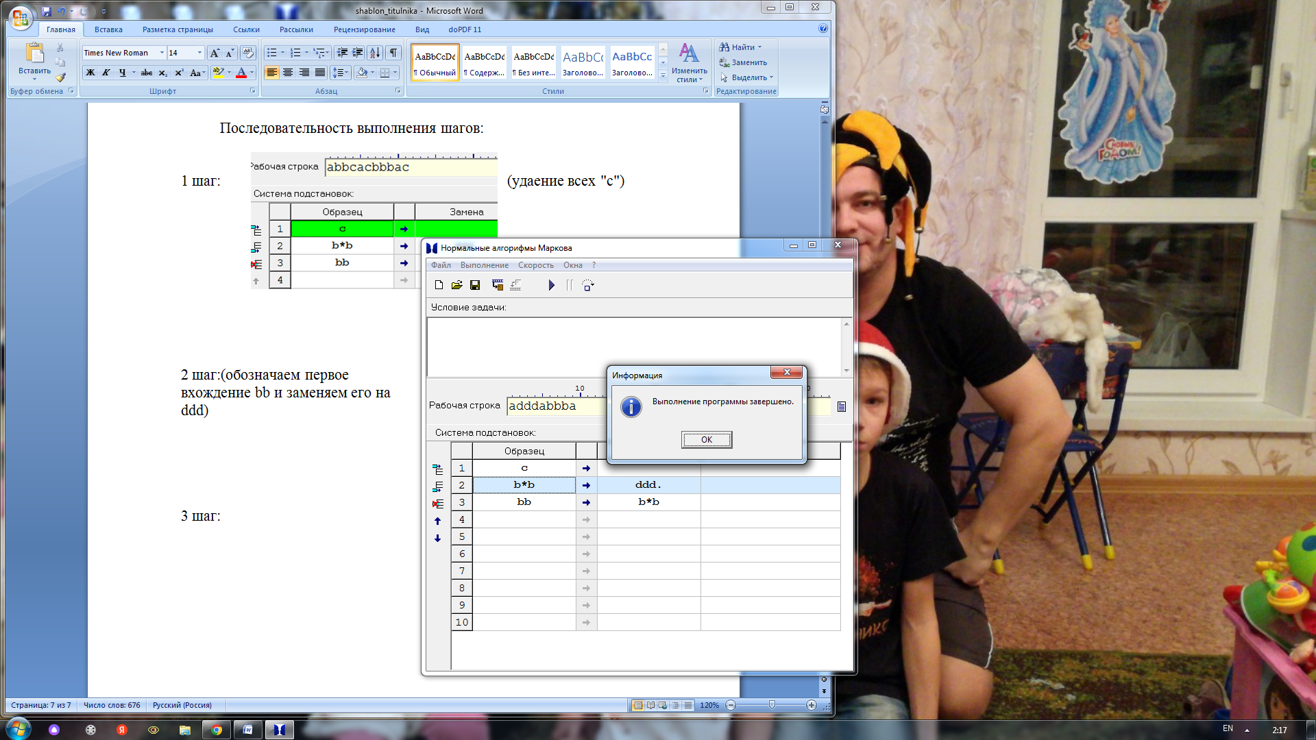

3 шаг: (завершаем алгоритм точкой)

Постановка задачи №3

Aлфавит=(a,b}. Требуется приписать символ а к концу слова Р.

Исходная строка: aabbaab

Правила:

1. *а > a*

2. *b > b*

3. * > a.

4. _ > *

Последовательность выполнения шагов:

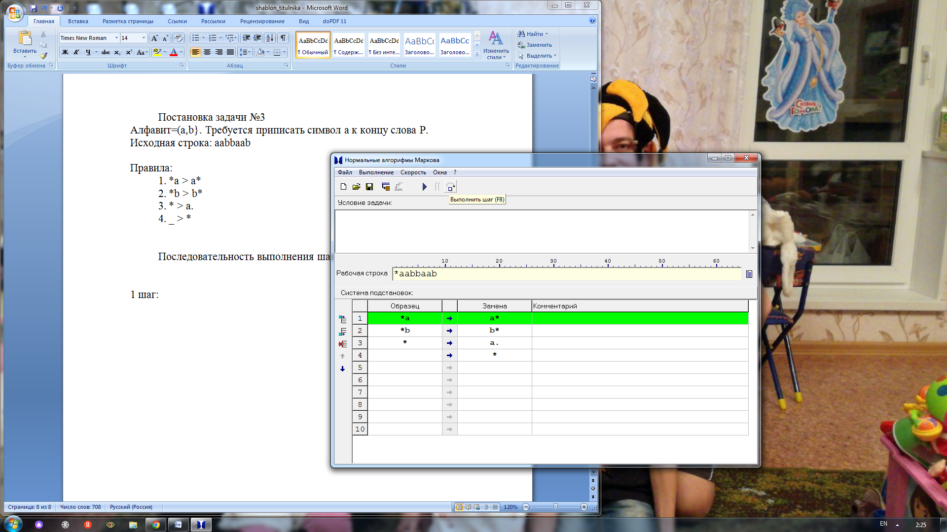

1 шаг:(4 правило)

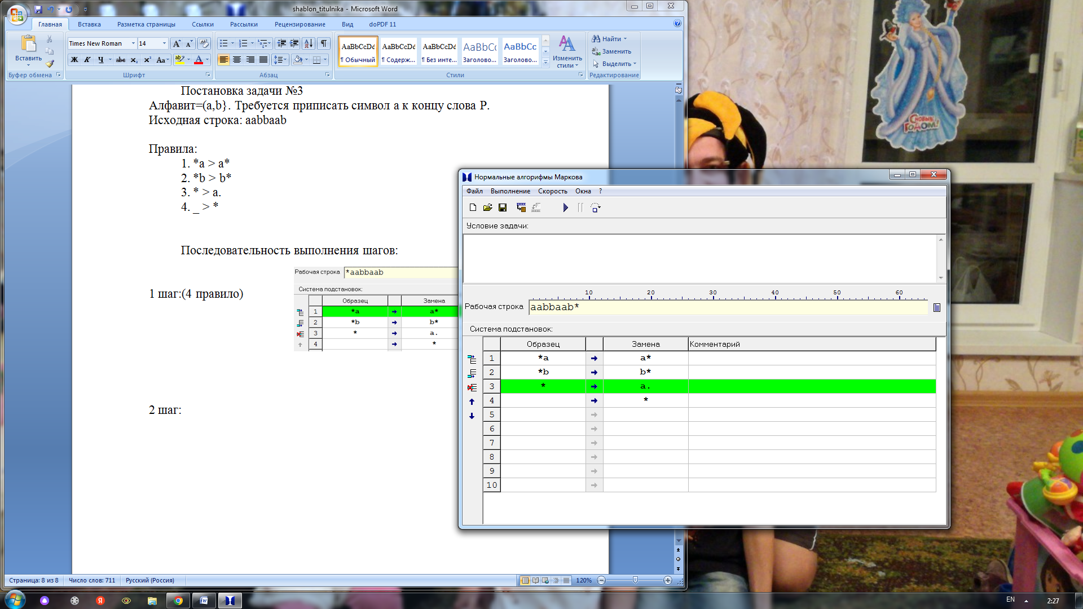

2 шаг: (1 и 2 правила передвигают звездочку в конец строки)

3 шаг:(замена звездочки в конце строки на символ "а", завершение алгоритма)

